Marketingový průzkum pro nákup SW řešení
pro správu dat v resortu MZe

Obsah

1 Úvod 3
2 Obecné požadavky na technologii 3
3 Data Quality Tool (DQT) – požadované vlastnosti a funkcionality 3
3.1 Data Quality Tool - požadované vlastnosti 3
3.2 Data Quality Tool - požadované funkcionality 4
5 Plánovaná výsledná architektura DG 5
6.1 Legenda ke schématu 5
6 Položkový rozpočet 7

1 Úvod

Cílem tohoto průzkumu je zjistit finanční požadavky na nákup softwarového řešení, které zajistí vytěžování metadat z resortu MZe, jejich validaci, vyčištění a odstranění duplicit.

2 Obecné požadavky na technologii

Z hlediska potřeb MZe musí navrhované technologické řešení splňovat následující požadavky:
Adaptace na měnící se podmínky - technologie umožní podporu dnešních i budoucích požadavků organizace s využitím dostupných technologických komponent. Použité technologické komponenty musí poskytovat možnost vysoké adaptability na změny v organizaci i IT architektuře.
Integrace do existující infrastruktury - uvažované technologické produkty a řešení umožní zahrnout stávající technologické komponenty již použité v resortu MZe. Navržený produkt musí zvládnou komunikovat (předávat data) s ostatními IS MZe prostřednictvím webových služeb.
Úložiště dat pouze na MZe – veškerá data budou ukládána na vnitřních úložištích MZe. Data nelze ukládat do úložišť, která nejsou vlastněna MZe.
Stabilita řešení, podpora a dlouhodobá perspektiva – technologické řešení bude projektem v dlouhodobém horizontu, proto bude požadována záruka dlouhodobé a stabilní podpory (bude upřednostněno řešení dodavatele s odpovídajícím zázemím a zdroji, garantující trvající podporu a rozvoj).

3 Data Quality Tool (DQT) – požadované vlastnosti a funkcionality

Nástroj DQT se bude skládat minimálně z následujících komponent:
Front-end nástroj: umožní vytvářet, vyvíjet a testovat jednotlivé úlohy datové kvality, spravovat všechny zdroje, objekty, komponenty, plánovat a spouštět jednotlivé úlohy.

3.1 Data Quality Tool - požadované vlastnosti

Nástroj DQT bude mít tyto vlastnosti:
Otevřenost pro:
datové zdroje: DB/soubory/XML, XLS …
logiku, semantiku, pravidla
podporu rozvoje řešení
Intuitivní a strukturované grafické uživatelské rozhraní (GUI)
Univerzálnost pravidel
Podpora lokálních prostředí
Výhled na rozvoj produktu – existence vývojové roadmapy, financování vývoje, zázemí
Podpora národních a mezinárodních standardů

3.2 Data Quality Tool - požadované funkcionality

Nástroj DQT bude vybaven těmito funkcionalitami:
Zjištění struktury dat
Zkoumání obsahu dat
Zkoumání vztahů v datech
Analýza stavu dat
Vytvoření profilu dat
Identifikace, kvantifikace, klasifikace, analýza chyb a problémů v datech
Automatické rozpoznávání obsahu datových položek
Automatické rozpoznávání struktury dat
Základní čištění dat, opravy, překlepy
Převedení na požadované (standardizované) hodnoty
Převedení na požadovanou strukturu a formát
Identifikace nulitních položek
Doplnění chybějících položek
Rozpoznání typu entity (FO, PO, pohlaví, typ subjektu atd.)
Kontrola přístupných hodnot
Kontrola vůči standardům
Porovnávání, párování záznamů
Fuzzy matching
Vytváření skupin záznamů
Výběr, vytvoření referenčního, zlatého master záznamu
Výběr nejlepších atributů záznamu
Ověření existence v referenčním zdroji (registru)
Adresní registry (UIR-ADR, RUIAN atd.)
Registr ekonomických subjektů (RES), Obchodní rejstřík atd.
Specializované registry (možnost napojení přes SOAP)

4 Plánovaná výsledná architektura DG

Na obrázku níže je znázorněna plánovaná výsledná architektura SW řešení pro Data Governance, do které má být Data Quality Tool implementován.

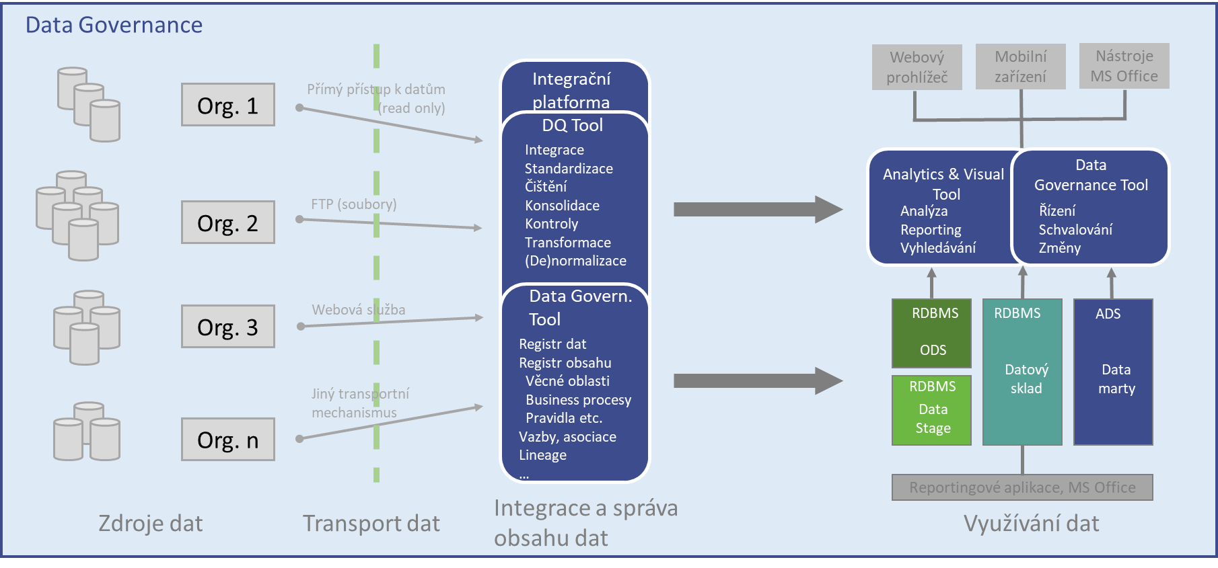
Ukázka plánované architektury

4.1 Legenda ke schématu

Zdroje dat
MZe
resortní organizace
ostatní organizace a subjekty

Transport dat (různé mechanismy přenosu dat od organizací do centrály)
iniciovaný centrálou: přímý přístup k datům
iniciovaný centrálou: přenos FTP apod. (organizace připraví datový extrakt „k vyzvednutí“)
iniciovaný centrálou: systém/aplikace (předá data prostřednictvím volání webové služby)
iniciovaný organizací: přenos FTP apod. (organizace odešle datový extrakt do centrály)
iniciovaný organizací: systém/aplikace (předá data prostřednictvím volání webové služby)
další mechanismy: off-line na médiu, elektronická pošta atd.

Integrace dat („Integrační ústředna“ (ETL+))
načtení/příjem dat z organizací prostřednictvím různých transportních mechanismů
integrační a konsolidační operace s daty (profiling, standardizace, normalizace, datová kvalita, kontroly dat atd.)
distribuce a synchronizace dat do cílových systémů a úložišť
řízení a monitorování procesů integrace dat, integrace s workflow atd.

Využívání dat
možnosti využití: reporting
analýza
monitorování
vyhledávání
poskytování informací do resortu i mimo něj
typy úložišť: Data Stage („vyrovnávací“ datové úložiště)
ODS (Operational Data Store)
Datový sklad (centralizovaná konsolidovaná informace)
Datamarty (specializovaný reporting a analýzy)
typy přístupu k informacím: webové rozhraní
mobilní aplikace
nástroje MS Office
speciální BI nástroje

konzumenti informací: uživatelé s vyšší úrovní přístupu (privilegovaní)
interní uživatelé
uživatelé v rámci resortu
veřejnost

Nástroj pro integraci a konsolidaci dat (Integrační platforma)
načítání dat z různých zdrojů různými způsoby
integrace, transformace, normalizace, denormalizace a anonymizace dat
kontroly, kvalita dat, deduplikace, unifikace, profiling, monitorování dat

Reportovací a analytický nástroj (Vizualizace)

Běžný relační databázový systém RDBMS (např. MS SQL Server, Oracle, Sybase atd.)
ODS - úložiště pro operativní reporting v reálném čase
Data Stage - vyrovnávací datové úložiště mezi zdrojovými systémy a datovým skladem atd. (L1)
Datový sklad - centralizované normalizované úložiště konsolidovaných dat pro reporting a analýzy (L2)
Datamarty - specializovaná datová úložiště pro konkrétní oblast (L2)

Nástroj Data Governance Tool
registr dat
registr obsahu (věcné oblasti, business procesy, pravidla atd.)
vazby a asociace
lineage

Nástroj Data Governance Tool
řízení
schvalování
změny

5 Položkový rozpočet
Ceny uvádějte v Kč bez DPH

- Implementace řešení do prostředí MZe dle výše uvedených požadavků
- Licenční náklady pro možnost využívání systému v rozsahu
- Školení 2x/rok v rozsahu 40 uživatelů
- Dokumentace k systému, uživatelská, systémová
- Rozvojové činnosti v rozsahu 1000 MD (1MD=8hodin)
- Zajištění podpory navrženého řešení (cena za 24 měsíců provozu) v níže definovaném SLA

SLA:
Dostupnost / Podpora aplikace v pracovních dnech 5 x 10 = od 8:00 do 18:00, při SLA 99%

Priorita | Definice priority požadavku | Parametry řešení požadavku
Priorita 1  Kritická | Některé nebo všechny části plnění selhaly a jsou zcela nefunkční nebo je jejich funkčnost omezena, zároveň je kritickým způsobem ovlivněna činnost Systému. | Odezva: 0,5 hodiny  Obnovení služby: 4 hodiny
Priorita 2  Vysoká | Plnění je funkční pouze částečně, zároveň je Systém ovlivněn selháním nebo omezením některé z komponent nebo funkcí podporujících důležité činnosti Systému. | Odezva: 2 hodiny  Obnovení služby: 2 pracovních dnů
Priorita 3  Střední | Vyskytují se nedostatky nepodstatné povahy, které způsobují například nekomfortnost obsluhy nebo zvyšující pracnost činností než v běžném provozu plnění. | Odezva: 1 pracovní den  Obnovení služby: 10 pracovních dnů

